|  |  |  |  |  |  |  |
| --- | --- | --- | --- | --- | --- | --- |
| **Fase** | **3** | **Grado** | **1°** | | **Campo** | **Lenguajes** |
| **Nombre del proyecto** | | | | **Arriba la vida, abajo el peligro** | | |

Nombre del (de la) alumno(a): _________________________________________

Grado y grupo: ___________ No. Aciertos: _________ Calificación: __________

Fecha de aplicación: _________________________________________________

**INDICACIONES: Responde lo que se te pide.**

**1.- Observa la siguiente imagen y encierra las tres señales que están en la calle que nos ayudan a trasladarnos con seguridad.** (3 puntos)

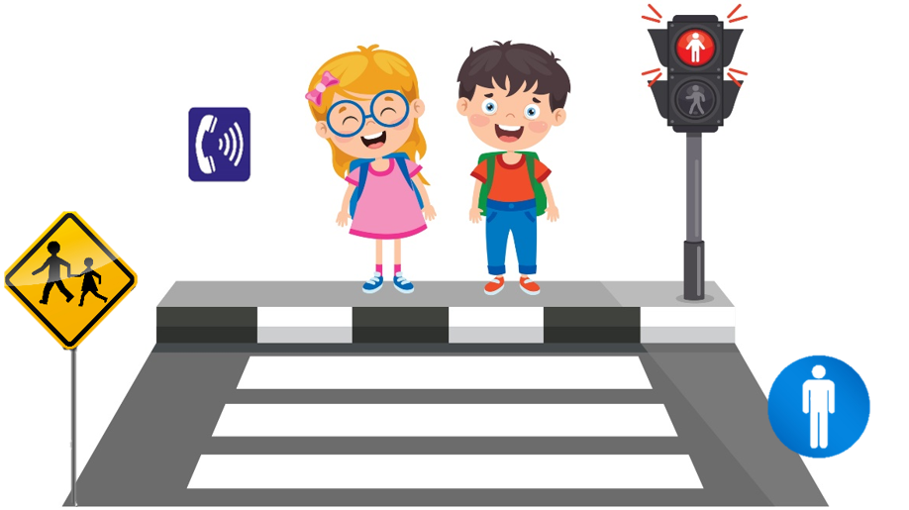

**2.- Colorea la regla que se respeta en la imagen.** (1 punto)

|  |  |
| --- | --- |
|  | Cruzar la calle por el pase peatonal. |
| Cruzar la calle cuando está en verde. |
| Cruzar en una zona que NO es peatonal. |

**3.- Observa las siguientes imágenes y escribe la palabra “Seguro” o “Inseguro” según sea el caso.** (4 puntos)

|  |  |
| --- | --- |
|  |  |
|  |  |
|  |  |
|  |  |

**4.- Tacha la imagen que represente un cartel informativo de seguridad vial.** (1 punto)

|  |  |  |
| --- | --- | --- |
|  |  |  |

**5.- Une con líneas la señal de vialidad con su significado.** (4 puntos)

|  |  |  |
| --- | --- | --- |
|  |  | Carril para ciclistas |
|  |  |  |
|  |  | Cruce peatonal |
|  |  |  |
|  |  | Curvas peligrosas |
|  |  |  |
|  |  | Alto |

**6.- Escribe el nombre de los siguientes medios de transporte.** (6 puntos)

|  |  |  |
| --- | --- | --- |
|  |  |  |
| __________________________ | __________________________ | __________________________ |
|  |  |  |
| __________________________ | __________________________ | __________________________ |

**CLAVE DE RESPUESTAS**

|  |  |
| --- | --- |
| **REACTIVO** | **RESPUESTA** |
| 1 | Abierta |
| 2 | Cruzar la calle por el pase peatonal. |
| 3 | Imagen 1: Seguro  Imagen 2: Inseguro  Imagen 3: Inseguro  Imagen 4: Seguro |
| 4 | Imagen 3 |
| 5 | Imagen 1: Alto  Imagen 2: Curvas peligrosas  Imagen 3: Cruce peatonal  Imagen 4: Carril para ciclistas |
| 6 | bicicleta – automóvil/carro – autobús/camión  tren – motocicleta – avión |

|  |  |
| --- | --- |
| **ACIERTOS** | **CALIFICACIÓN** |
| 19 | 10 |
| 18 | 9.4 |
| 17 | 8.9 |
| 16 | 8.4 |
| 15 | 7.8 |
| 14 | 7.3 |
| 13 | 6.8 |
| 12 | 6.3 |
| 11 | 5.7 |
| 10 | 5.2 |
| 9 | 4.7 |
| 8 | 4.2 |
| 7 | 3.6 |
| 6 | 3.1 |
| 5 | 2.6 |
| 4 | 2.1 |
| 3 | 1.5 |
| 2 | 1.0 |
| 1 | 0.5 |

**TABLA DE ESPECIFICACIONES**

|  |  |  |  |
| --- | --- | --- | --- |
| **REACTIVO** | **CAMPO** | **CONTENIDO** | **PDA** |
| 1 y 2 |  | Producción e interpretación de avisos, carteles, anuncios publicitarios y letreros en la vida cotidiana. | Identifica las características y funciones de letreros, carteles, avisos y otros textos públicos que se hallan en su contexto escolar, y general, comunitario. |
| 3 |  | Situaciones de riesgo social en las familias, escuela y comunidad. | Reconoce situaciones de riesgos sociales en las familias, la escuela y la comunidad, así como la importancia del autocuidado, la no violencia y la convivencia pacífica. |
| 4 y 5 |  | Producción e interpretación de avisos, carteles, anuncios publicitarios y letreros en la vida cotidiana. | Identifica las características y funciones de letreros, carteles, avisos y otros textos públicos que se hallan en su contexto escolar, y general, comunitario. |
| 6 |  | Uso del dibujo y/o la escritura para recordar actividades y acuerdos escolares. | Escribe y/o dibuja para realizar tareas en casa, recordar mensajes, llevar materiales a clase, registrar acuerdos, etcétera. |